**Pong**

**שם המתכנת:** **\*\*\*\*\***

**ת.ז:** **\*\*\*\*\*\*\***

**שמות המנחים:** **\*\*\*\*\*\*\***

**כיתה:** **\*\*\*\***

**בית ספר:** **\*\*\*\*\*\*\***

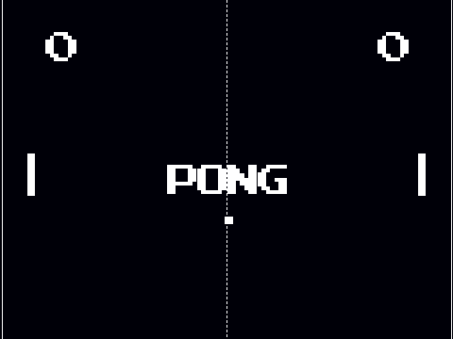

**תוכן עניינים**

דף שער.................................................................1

תוכן עניינים............................................................2

מבוא.....................................................................3

מדריך למשתמש.....................................................4

גרסאות המערכת....................................................5

תיעוד והסבר הפתרון...............................................6

תרשימי זרימה...................................................7-13

רשימת פעולות................................................14-15

דוגמאות הרצה................................................16-17

סיכום אישי...........................................................18

**מבוא**

**שם העבודה:** **pong**

**שם הקובץ: project.asm**

**קבצים נלווים: אין**

**סביבת עבודה:** **Turbo Assembler**

**סביבת פיתוח:** **Notepad++**

**סביבת הרצה:** **Dosbox**

**מדריך למשתמש**

**איך מפעילים?**

ראשית, צריך להיכנס לדוסבוקס לכתוב את שם הפרוייקט ואז כאשר מפעילים את התוכנה נפתח המשחק יתחיל. בהצלחה!

**מהלך המשחק:**

בתחילת המשחק הכדור משוגר לצד של היריב, המטקה של היריב פוגעת בכדור, הכדור עף לכיוון המטקה של השחקן, את המטקה ניתן להזיז עם החצים למטה ולמעלה במקלדת בהתאמה. המטרה של השחקן היא לפגוע בכדור בעזרת המטקה ולהחזיר אותה אל היריב. אם אחד מהשחקנים לא מצליח לתפוס ולהחזיר את הכדור היריב של השחקן שלא הצליח להחזיר את הכדור מקבל נקודה. המשחק נמשך עד שהשחקן נפסל פעמיים או הגיע לזמן הדרוש כדי לנצח.

**גרסאות המערכת**

בגרסה הקיימת הכדור נע בין המטקות עד לפספוס של הכדור והעלאת נקודה ליריב. אם השחקן מגיע ל 2 פסילות או מגיע לכמות הזמן שצריך לשרוד.

רעיונות להוספה בגרסאות הבאות:

* הוספת צלילים בעת פגיעה
* מוד של זמן, כמה זמן אתה יכול לשרוד נגד המחשב
* ובונוסים שאפשר לקבל בזמן משחק.

**תיעוד והסבר הפתרון**

המשחק מתחיל בכך שהכדור זז בקצב קבוע לצד של השחקן, כל פעם שהכדור זז גם המשתנים של המיקום שלו משתנים בהתאמה. תוך כדי שהכדור זז התוכנה בודקת אם נלחץ אחד מהמקשים של החצים למעלה או למטה אם נלחצו המטקה השמאלית תזוז בהתאם ומשתנה הגובה שלה יתעדכן בהתאם. באותו זמן גם בודקת אם הכדור עבר את אחת מהמטקות, אם הכדור עבר את אחת מהמטקות המשחק יתאפס ויעלה המשתנה של התוצאה המתאים ב 1 אם כמות ההפסדים של השחקן מגיעה ל -2 או ניצח בכך שהגיע לכמות המתאימה של זמן כדי לנצח המסך יעבור למצב טקסט ויחזור למצב ציור כדי לנקות את המסך ויכתוב הודעה מתאימה –"הפסדת" או "ניצחת" ואז בודק אם מוכנס כל תו אם כן התוכנית תיגמר.

**תרשימי זרימה: תרשים זרימה כללי**

נלחץ התחלת משחק?

כן

כדור חוזר

לא

לא

הגיע ל3 נקודות?

כדור פגע בדופן?

כן

כדור חוזר

כן

לא

ניתנת נקודה למכניס השער

כדור נכנס לשער?

כדור פוגע במטקה?

לא

כן

**drawpixel**

מצייר נקודה במקום שנתון לפעולה

(y-1)*width+x-1

**Movepaddle**

לא

כן

כן

מצייר את המטקה 3 פיקסלים למעלה.

מוחק את הפיקסלים מהמקום הנתון

מצייר את המטקה 3 פיקסלים למטה

מוחק את הפיקסלים במקום הנתון

לא

כן

נלחץ למטה?

נלחץ למעלה?

נלחץ תו?

קולט תו מהמקלדת

לא

**Moveball**

כן

פגע בחלק העליון של המטקה?

כן

משנה כיוון

יורד למטה

משנה כיוון

עולה למעלה

לא

פגע למטה?

פגע למעלה?

יוצר דיליי

לא

כן

כדור קופץ למטה

וחוזר אחורה

פגע בחלק העליון של המטקה?

לא

כן

כדור קופץ למעלה

וחוזר אחורה

לא

**Drawscore**

יוצר רווחים

כותב את הכמות הנקודות

יוצר רווחים

כותב את הכמות הנקודות

**checkwin**

הנקודות של השחקן שניצח עולות ב 1

המסך נצבע בשחור וקופץ להתחלה.

לא

כן

עבר את אחת מהמטקות?

**Completewin**

לא

כן

לא

כן

נלחץ מקש?

תוצאה אחת שווה 7

מצייר את מסך הסיום

**רשימת פעולות**

|  |  |  |  |
| --- | --- | --- | --- |
| טענת יציאה | טענת כניסה | מטרה | שם |
| מציירת נקודה במקום המוכנס ובצבע המוכנס | הפעולה מקבלת מקום וצבע | פעולה שמציירת נקודה במקום מבוקש | **Drawpixel** |
| מעבירה את המסך למצב גרפי | לא מקבלת כלום | פעולה שמעבירה את המסך למצב גרפי | **setscreen** |
| מעבירה את המסך למצב טקסט | לא מקבלת כלום | פעולה שמעבירה את המסך למצב טקסט | **gotext** |
| מציירת קו אופקי | הפעולה מקבלת אורך, צבע ומקום | פעולה שמציירת קו אופקי | **drawhorizontal** |
| מציירת קו אנכי | הפעולה מקבלת אורך צבע ומקום | פעולה שמציירת קו אנכי | **drawvertical** |
| הפעולה מציירת את הקו מסביב ואת הקו המקובקו באמצע | הפעולה לא מקבלת כלום | פעולה שמציירת את החלק האסטטי של המשחק | **drawlook** |
| הפעולה מציירת את המטקה | הפעולה מקבלת צבע וגובה | פעולה שמציירת את המטקה | **drawpaddle** |
| הפעולה מזיזה את המטקה. | הפעולה לא מקבלת כלום אלא משתמשת במשתנים | פעולה שאחראית על הזזת המטקה לפי רצון השחקן | **movepaddle** |
| הפעולה מציירת את המטקה של היריב | הפעולה מקבלת צבע וגובה | פעולה שמציירת את המטקה של היריב | **Drawpaddle2** |
| הפעולה מציירת את הכדור | הפעולה מקבלת צבע ומקום | פעולה שמציירת את הכדור | **drawball** |
| הפעולה מזיזה את הכדור בהתאם לפגיעות שלו במקומות שונים | הפעולה לא מקבלת כלום היא עובדת בעזרת משתנים | פעולה שאחראית על תזוזת הכדור | **Move ball** |
| הפעולה מזיזה את הכדור אם פגע במטקה למקום הנכון. | הפעולה לא מקבלת כלום | פעולת עזר לפעולת הזזת הכדור שאחראית על הזזת הכדור אם פוגע במטקה | **bounceball** |
| הפעולה צובעת את המסך בשחור | לא מקבלת כלום | פעולה שצובעת את המסך בשחור | **resetscreen** |
| הפעולה מדפיסה את הנקודות של השחקנים | הפעולה לא מקבלת כלום | פעולה שמדפיסה את הנקודות של שני השחקנים | **Drawscore** |
| אם ניצחון במערכה הפעולה מוחקת את המסך ומתחילה מההתחלה. | לא מקבלת כלום | פעולה שבודקת אם ניצחון במערכה ואם צריך להעלות נקודה | **checkwin** |
| הפעולה עוברת למסך הסוף אם אחד מהשחקנים מגיע ל7 נקודות | לא מקבלת כלום | פעולה שבודקת ניצחון מלא במשחק | **completewin** |

**דוגמאות הרצה**

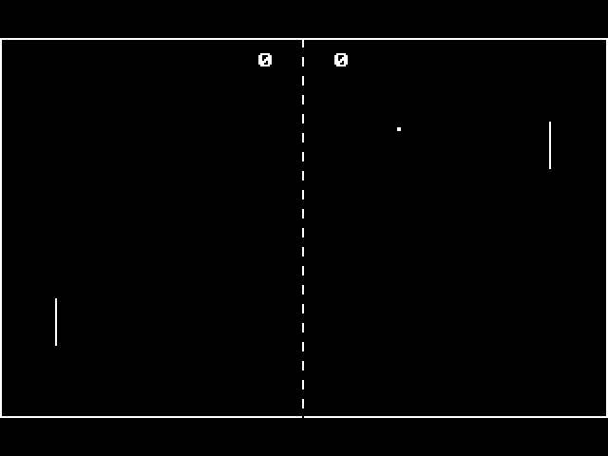

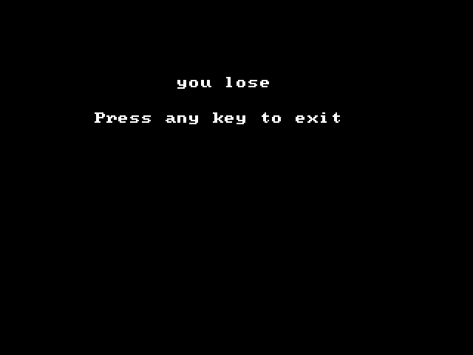

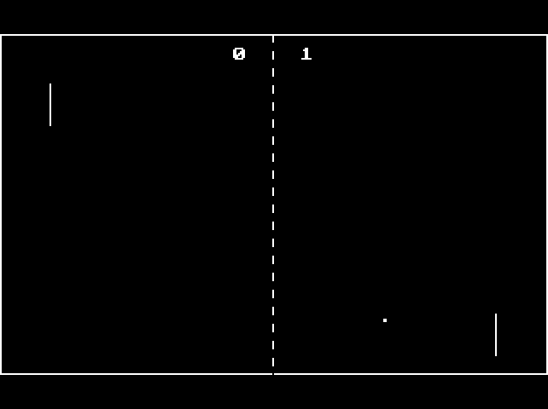

**סיכום אישי**

נהניתי מאוד בתכנון ובביצוע הפרויקט. הנושא שבחרתי היה מאתגר אבל כיף ונחמד, מצאתי שגם שימושי להעביר את הזמן איתו.

למדתי הרבה על שפת תכנות אסמבלי והרבה מאד על בניית פרויקטים בסדר גודל גדול מהפרויקטים הקטנים שאנחנו עושים ביום- יום.

עכשיו, משסיימתי את שלב הפיתוח, אני יכול לומר שאני יודע איך לגשת לפרויקט בסדר גודל כזה ואיך לחלק את העבודה, גם בהיבט של הזמן וגם מבחינת בניית הקוד באופן שיהיה מסודר וטוב.

הפרויקט הקנה לי ניסיון רב בתכנות שישרת אותי גם עבור שפות תכנות נוספות.